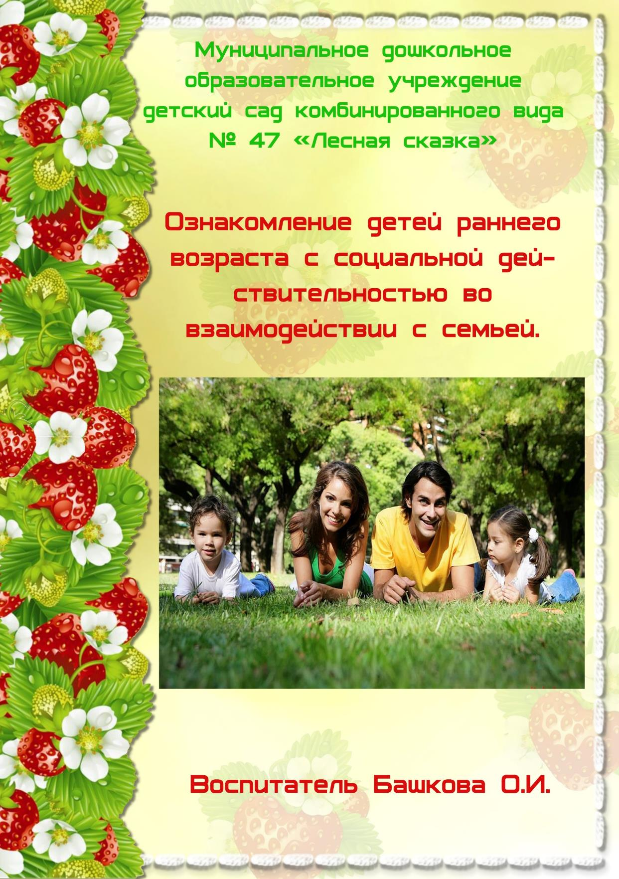

Детство – это не просто время свободной активности детей, это еще и очень важный период. Проживая этот период, ребенок приобретает человеческие способности, которые в дальнейшем позволяют ему освоить мир взрослых. Ребенок раннего возраста воспринимает окружающий его социальный мир не совсем так, как видим и понимаем его мы, взрослые. Поэтому необходимо знать, что в силу малого жизненного опыта, особенностей развития процессов восприятия, мышления, воображения, еще только формируются представления и понятия высокой эмоциональности. Малыш понимает и принимает социальный мир по-своему.

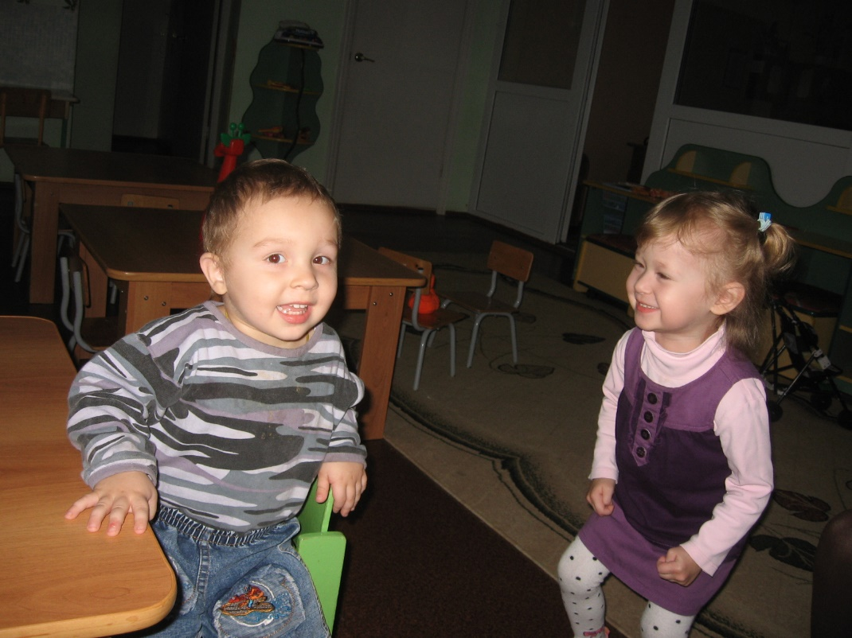Дети раннего возраста находятся у истоков познания окружающего мира. Именно в эти годы у детей формируются первичные представления об окружающем.

Они овладевают речью, способами умственной деятельности. У детей проявляется познавательный интерес, отношение к окружающим.

Я, как воспитатель группы раннего возраста, делаю все для того, чтобы дети усвоили нормы и правила общения. Знали и обменивались приветствиями. Знакомлю детей друг с другом. Стараюсь, чтобы дети имели представления о том, что для любой совместной деятельности требуется умение договориться, соблюдать очередность, прислушиваться к своим товарищам. Кроме того, я учу детей овладевать навыками поведения в сложных ситуациях. Например, отняли игрушку, толкнули или произошла ссора с другом. Я делаю все, для того, чтобы дети моей группы познакомились со вкусами и предпочтениями друг друга, увидели, что они могут быть различны. Все это составляет основу формирования способности иметь и отстаивать свое мнение.

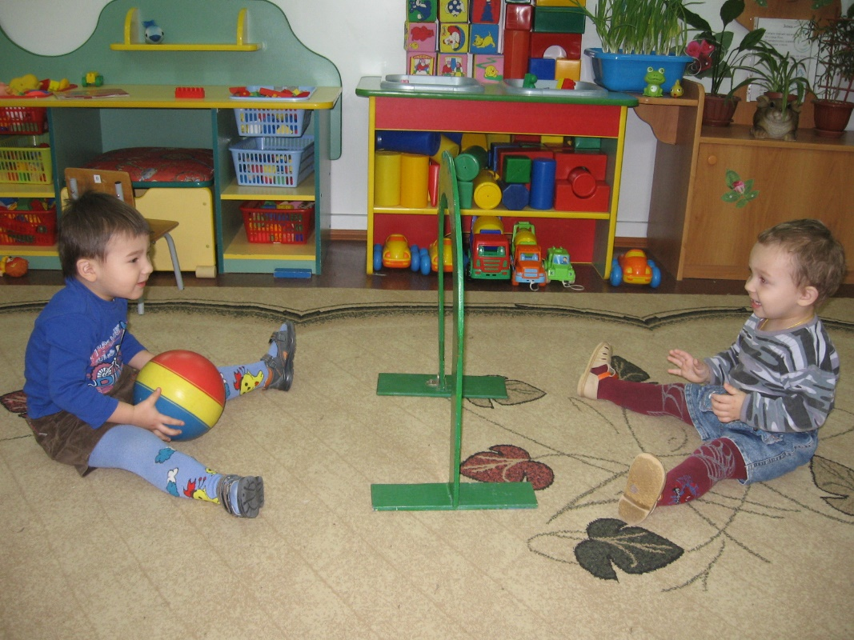

Одним из компонентов лежащим в основе формирования уверенности в себе является воспитание привязанности к своей семье, любви и чувства долга к близким. Участие семьи ребенка в ознакомлении с социальны миром, необходима. Именно тесное взаимодействие с семьей – это успешное решение многих задач.

Работа с семьей требует от воспитателя большого такта и деликатности. Я стараюсь организовать работу с родителями на открытости взаимоотношения и доверия. В первую очередь я даю родителям представления о том, чем и как занимаются их дети в детском саду. Мы обмениваемся с ними мыслями, чувствами, переживаниям. Консультирую родителей по интересующим их вопросам. Я стараюсь лучше узнать и понять семью каждого воспитанника.

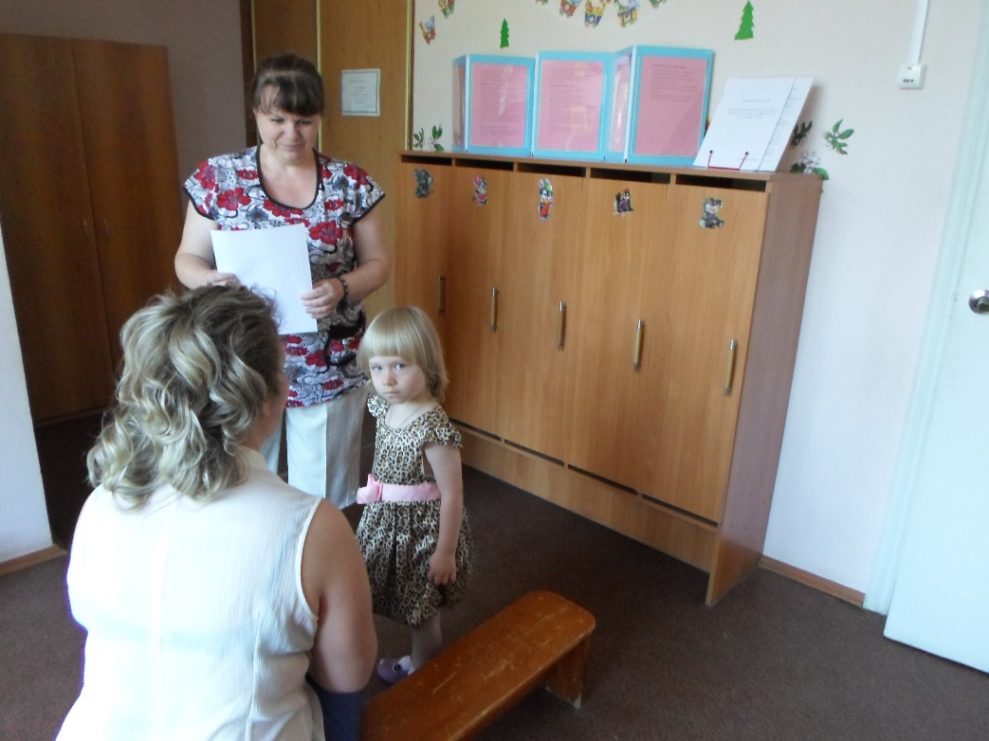

Участие семьи ребенка в ознакомлении с социальным миром необходима. Вместе с семьей нужно помочь ребенку увидеть своеобразие природы, ее притягательную красоту, познакомить с достопримечательностями, народными промыслами ближайшего окружения. Особое место в предметном мире занимает игрушка (техническая, сюжетная, народная). Через игрушку малыш познает разнообразие жизни. Особое место имеет кукла, она стимулирует развитие социальных чувств. Во время игры ребенок испытывает потребность в сотрудничестве со взрослым. Детям требуется соучастие взрослого во время игры. Так например, играя в сюжетно-ролевую игру «Больница», я беру на себя роль врача, а дети приходят на прием к «врачу», со своими куклами-дочками. Во время развертывания игры, я постепенно отдаю роль «доктора» ребенку, а на себя беру другую роль. Дети с огромным удовольствием играют со взрослым. Также, играть с ребенком я рекомендую родителям и дома. Общаясь с другими людьми, ребенок получает возможность познавать своего партнера, а также и самого себя.

Вступая в общение со взрослым, ребенок узнает прежде всего самое важное: нужен ли он или не нужен другим? Любят его или нет? Для психического развития ребенка это очень важное переживание своей значимости для других.

Положительное эмоциональное самоощущение ребенка становится фундаментом его открытого доверчивого отношения к миру, к другим людям, к себе самому.

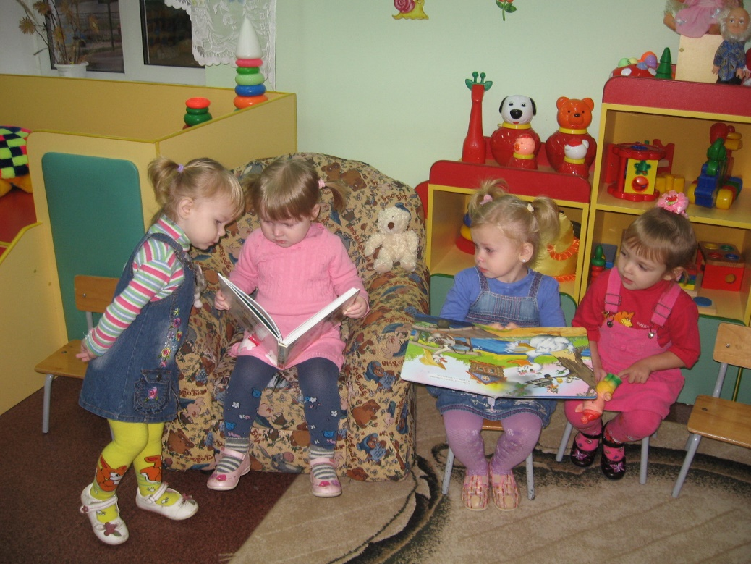

Художественная литература также является источником знаний и чувств ребенка. Я стараюсь как можно больше читать детям сказки, стихи, потешки. Также рекомендую и родителям читать как можно больше своим детям. Через художественную литературу дети познают что такое хорошо и что такое плохо; учатся мыслить, чувствовать, сопереживать.

Уточняет и расширяет представления детей о мире и изобразительное искусство. Через ИЗО-деятельность ребенок узнает об удивительном мире красок. Даже у маленького ребенка затрагивает душу произведения больших художников.

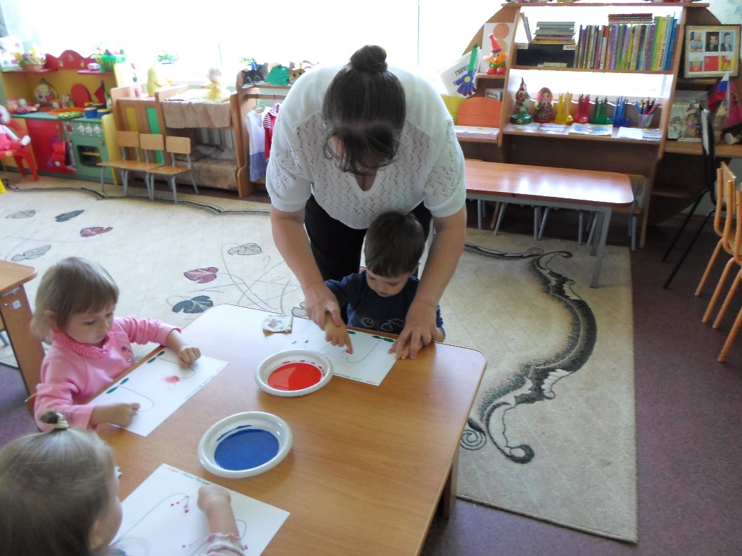

Дети очень наблюдательны. Они подмечают многое: строение предметов, животных, их поведение, настроение людей, интонации голоса близких, манеру даже двигаться а потом воспроизводят все это в своих играх. Наблюдательность ребенка опирается на его любознательность. Маленькие дети хотят все знать. Их многочисленные вопросы к взрослым –лучшее проявление этой способности. Поэтому в своей группе я постоянно разговариваю с детьми. Мы ведем ежедневные беседы на разные темы. Например, я спрашиваю у детей, что они делали дома вчера вечером, в какие игрушки играли, с кем играли, какая у них любимая игрушка, что нового они увидели по дороге в д/с; ведем диалог о домашних животных, о погоде, об окружающем мире и многое другое. Родителям, в свою очередь, я тоже рекомендую постоянно разговаривать со своим ребенком. Узнавать, что малыш делал в детском саду, что нового и интересного узнал и видел и т.д.

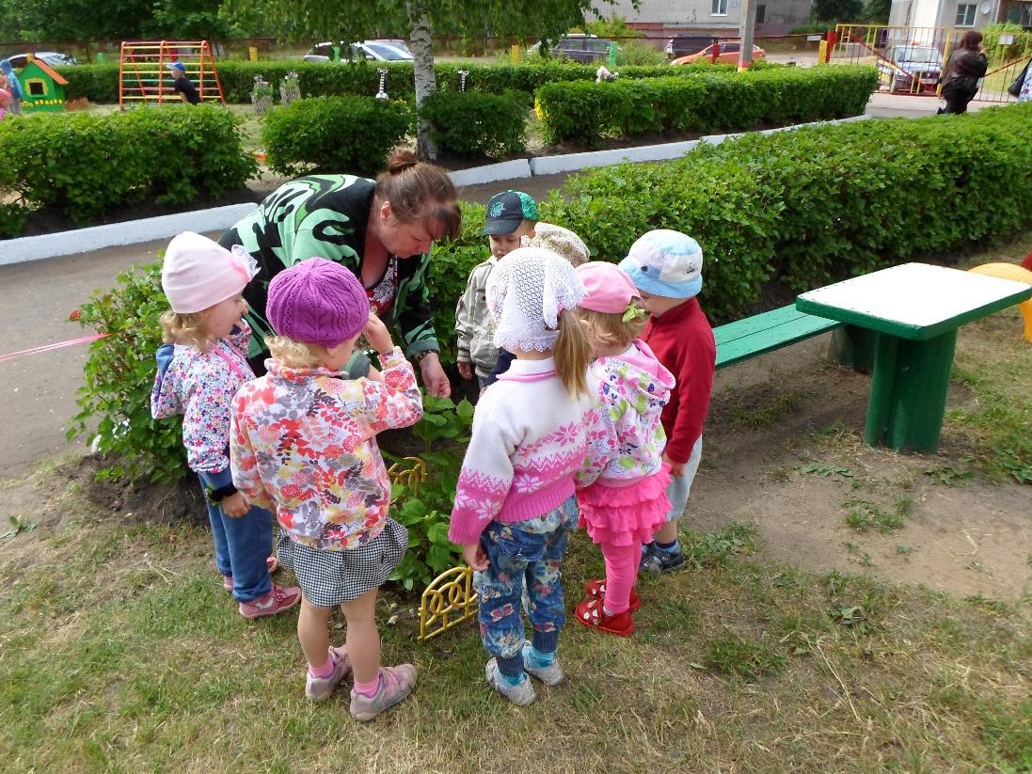

Наблюдая окружающий мир, дети делают свои выводы, умозаключения. Иногда эти заключения верны, а иногда ошибочны. Появляются адекватные и неадекватные оценки. Разного рода оценки событий формируют представления детей о морали, взаимоотношениях и постепенно становятся чертой характера.

Новые задачи, обновление методики, увеличение объема знаний, изменений приоритетов о воспитании во многом связаны с тем, что дети дошкольного возраста не получают должного внимания в семье. Поэтому представления об окружающем мире, правила и нормы поведения, которые ребенок обычно узнавал в процессе непосредственного общения с родителями, он должен получить в дошкольном учреждении.

